6 反冲现象 火箭
[学习目标] 1.了解反冲现象及反冲现象在生活中的应用(重点)。2.理解火箭的飞行原理，能够应用动量守恒定律分析火箭飞行的问题(难点)。
一、反冲现象
吹饱气的气球松手后，气球喷出气体，同时气球也飞了出去；点燃“窜天猴”的药捻，“窜天猴”喷出亮丽火焰的同时飞向了天空。
分析以下问题：
(1)气球、“窜天猴”的运动方向与它们喷出的气体的运动方向有什么关系？
(2)促使气球、“窜天猴”运动的施力物体是什么物体？

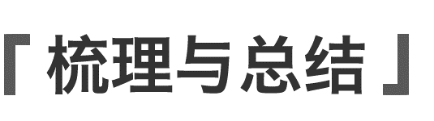
1.定义
一个物体或系统在 的作用下分裂为两部分，一部分向某个方向运动，另一部分向相反的方向运动的现象。
说明：“相反的方向”理解为一部分相对于另一部分的运动方向相反。
2.规律：反冲运动中，系统内力很 ，外力可忽略，满足 。
3.反冲运动的三个特点
(1)物体的不同部分在内力作用下向相反方向运动。
(2)反冲运动中，系统的动量为0，并且遵循动量守恒定律或在某一方向上动量守恒。
(3)反冲运动中，由于有其他形式的能转化为机械能，所以系统的机械能增加。
4.反冲现象的应用及防止
(1)应用：农田、园林的喷灌装置利用反冲使水从喷口喷出时，一边喷水一边 。
(2)防止：用枪射击时，由于枪身的 会影响射击的准确性，所以用步枪射击时要把枪身抵在肩部，以减少反冲的影响。
例1 如图所示，狙击枪重M＝8 kg，射出的子弹质量m为20 g，若子弹射出枪口时的速度为v＝1 000 m/s，不计人对枪的作用力，则枪的后退速度v'是多大？
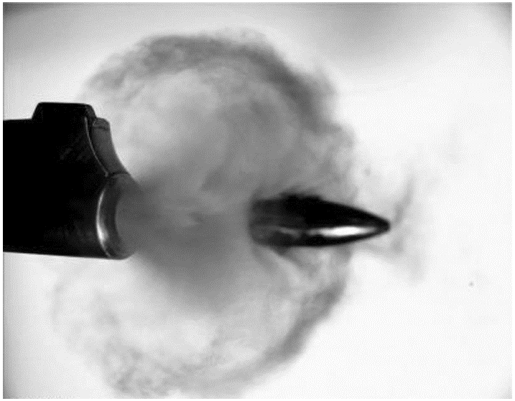

例2 如图所示，自行火炮车同炮弹的总质量为M，炮管水平，火炮车在水平路面上以v₁的速度向右匀速行驶中，发射一枚质量为m的炮弹后，自行火炮车的速度变为v₂，仍向右行驶，则炮弹相对炮筒的发射速度v₀为( )
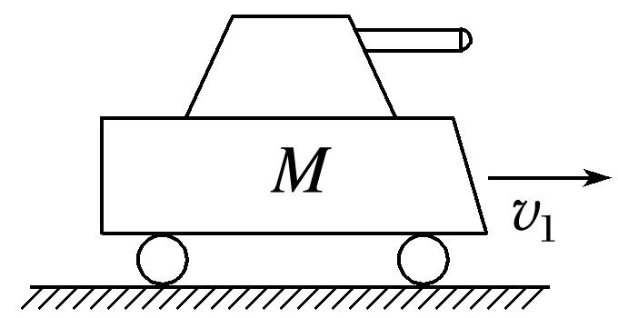
A.$\frac{m(v_{1}-v_{2})＋Mv_{2}}{m}$ B.$\frac{M(v_{1}-v_{2})}{m}$
C.$\frac{M(v_{1}-v_{2})＋2mv_{2}}{m}$ D.$\frac{M(v_{1}-v_{2})-m(v_{1}-v_{2})}{m}$
讨论反冲运动应注意的两个问题：
(1)速度的方向性：对于原来静止的整体，可任意规定某一部分的运动方向为正方向，则反方向运动的另一部分的速度就要取负值。
(2)速度的相对性：反冲问题中，若已知相互作用的两物体的相对速度，先将各速度转换成相对同一参考系的速度(地面上物体一般指对地速度)，再列动量守恒方程求解。

二、火箭
1.质量为m的人在远离任何星体的太空中，与他旁边的飞船相对静止，由于没有力的作用，他与飞船总保持相对静止状态。这个人手中拿着一个质量为Δm的小物体。现在他以相对于飞船为u的速度把小物体抛出。
(1)抛出时，人和小物体的受力有什么特点？
(2)小物体的动量改变量是多少？
(3)人的动量改变量是多少？
(4)人的速度改变量是多少？

2.火箭发射前的总质量为M、燃料燃尽后火箭的质量为m，火箭燃气的喷射速度为v₁。
(1)燃料燃尽后火箭的飞行速度v为多大？
(2)根据(1)中结果讨论如何提高火箭飞行时获得的速度。

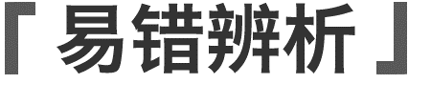
(1)烟花点火升空，是地面对烟花的反作用力作用的结果。( )
(2)火箭加速上升的过程中，火箭的动量守恒，机械能也守恒。( )
例3 某物理兴趣社在社团活动中发射水火箭如图所示，已知水火箭总质量为3 kg，在极短时间内将2 kg的水以对地8 m/s的速度喷出。空气阻力可忽略，g取10 m/s²，下列说法正确的是( )
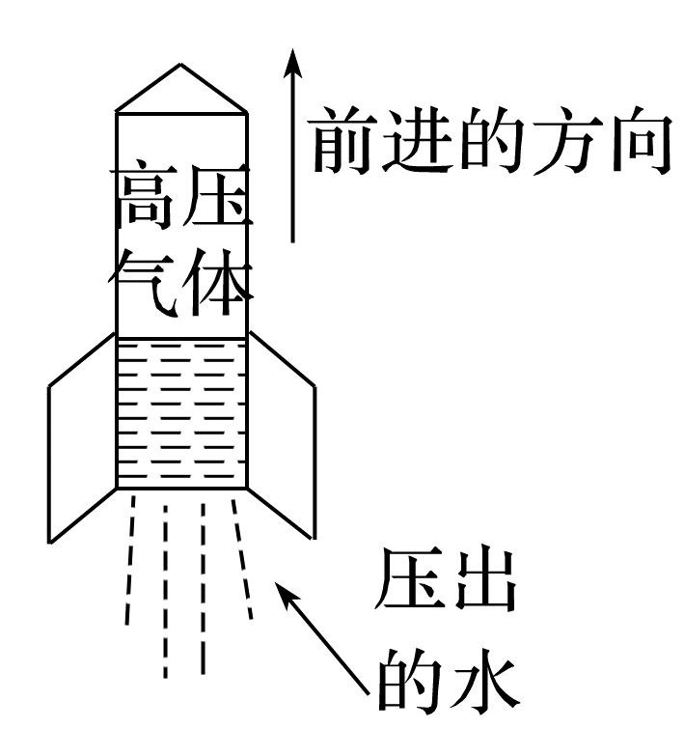
A.该过程中系统机械能守恒
B.水火箭靠空气给的反作用力加速
C.喷水后水火箭获得的速度为20 m/s
D.水火箭上升的最大高度约为12.8 m
例4 在某次火箭发射过程中，假设火箭喷气发动机每次喷出m＝200 g的气体，气体喷出时的速度v＝1 000 m/s。设火箭质量M＝300 kg，发动机每秒喷气20次。求：
(1)当第三次喷出气体后，火箭的速度大小；
(2)运动第1 s末，火箭的速度大小。

分析火箭类问题应注意的三个问题：
(1)火箭在运动过程中，随着燃料的燃烧，火箭本身的质量不断减小，故在应用动量守恒定律时，必须取在同一相互作用时间内的火箭和喷出的气体为研究对象。注意反冲前、后各物体质量的变化。
(2)明确两部分物体初、末状态速度的参考系是否为同一参考系，如果不是同一参考系要设法予以转换，一般情况要转换成对地的速度。
(3)列方程时要注意初、末状态动量的方向。

答案精析
一、
(1)气球、“窜天猴”的运动方向与它们喷出的气体的运动方向相反。(2)它们喷出的气体。
梳理与总结
1.内力
2.大 动量守恒定律
4.(1)旋转 (2)反冲
例1 2.5 m/s
解析 子弹和枪组成的系统动量守恒，以子弹的速度方向为正方向。
作用前：p＝0
作用后： p'＝mv－Mv'
由动量守恒定律得：p＝p'
即0＝mv－Mv'
解得v'＝2.5 m/s。
例2 B [自行火炮车水平匀速行驶时，牵引力与阻力平衡，系统动量守恒。设向右为正方向，发射前动量之和为Mv₁，炮弹相对炮筒的发射速度为v₀，则炮弹对地的速度为v₀＋v₂，发射后系统的动量之和为(M－m)v₂＋m(v₀＋v₂)，由Mv₁＝(M－m)v₂＋m(v₀＋v₂)，解得v₀＝$\frac{M(v_{1}-v_{2})}{m}$，故选B。]
二、
1.(1)是一对相互作用力，等大反向
(2)Δm·u (3)－Δm·u
(4)－$\frac{Δm·u}{m}$
2.(1)在火箭发射过程中，内力远大于外力，所以动量守恒。
以火箭的速度方向为正方向， 发射前的总动量为0；
发射后的总动量为
mv－(M－m)v₁
由动量守恒定律得：
0＝mv－(M－m)v₁
得v＝$\frac{M-m}{m}$v₁＝($\frac{M}{m}$－1)v₁。
(2)根据v＝($\frac{M}{m}$－1)v₁知，若要提高火箭获得的速度应：
①提高火箭喷出的燃气的速度。
②增大火箭发射前的总质量和燃料燃尽后火箭的质量的比值。
易错辨析
(1)× (2)×
例3 D [系统由于有其他形式的能转化为机械能，系统机械能不守恒，故A错误；水火箭靠压出的水给的反作用力加速，故B错误；由动量守恒定律有0＝－mv₁＋(M－m)v₂，得喷水后水火箭获得的速度为v₂＝16 m/s，故C错误；水火箭上升的最大高度约为h＝$\frac{{v_{2}}^{2}}{2g}$＝12.8 m，故D正确。]
例4 (1)2.0 m/s (2)13.5 m/s
解析 (1)第三次喷出气体后，共喷出的气体质量m₁＝3×0.2 kg＝0.6 kg
以火箭初速度方向为正方向，根据动量守恒定律得(M－m₁)v₁－m₁v＝0，解得v₁≈2 m/s
(2)1 s末发动机喷气20次，共喷出的气体质量为
m₂＝20×0.2 kg＝4 kg
根据动量守恒定律得
(M－m₂)v'－m₂v＝0
则得火箭1 s末的速度大小为
v'≈13.5 m/s。

